北半球积雪监测
2009年10月

中国气象局 国家气候中心

一、北半球
10月，北半球、欧亚大陆和北美洲的积雪面积与常年同期相比明显偏大（见图1）。
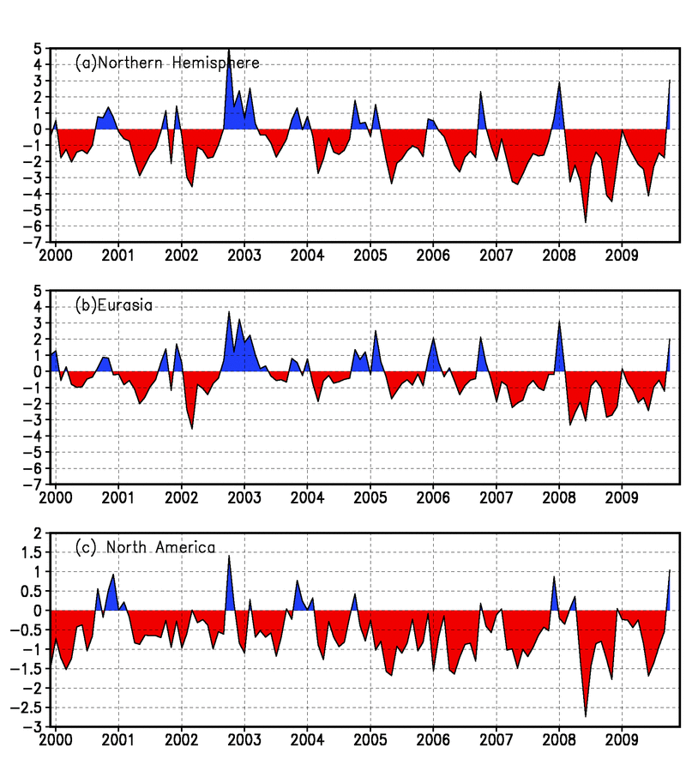
图1 区域积雪面积距平指数（单位:百万平方公里）
(a)北半球（b）欧亚地区（c）北美地区

10月，50°N以北的欧洲东部至亚洲大部、北美洲中北部、中国青藏高原中北部、蒙古至中国华北北部等地积雪日数为5～20天，其中60°N附近及其以北的亚洲大部、欧洲北部局部、北美洲北部以及中国青藏高原部分地区积雪日数达25天以上。与常年同期相比，欧洲北部和东部、西伯利亚西部和南部、蒙古国、中国青藏高原中北部和北美洲中北部等地积雪日数较常年同期偏多5～20天，局部偏多20天以上。中西伯利亚中部、西亚东部、中国青藏高原南部、北美洲西北部局部等地积雪日数偏少 5～20天（见图2）。

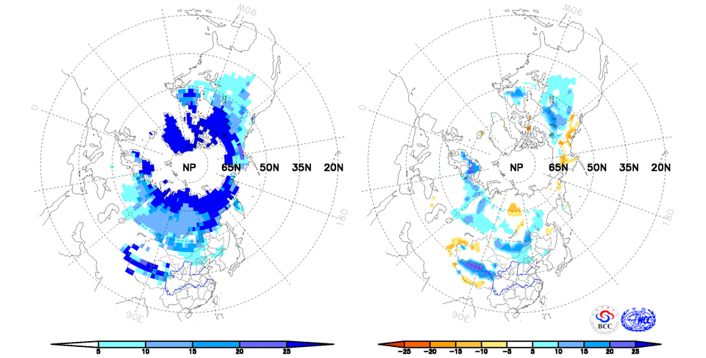
图2 北半球2009年10月积雪日数（左）及距平（右）分布 （单位：天）

二、中国
10月，中国积雪面积较常年同期偏大，其中青藏高原和东北地区积雪面积明显偏大，而新疆北部积雪面积较常年同期偏小（见图3）。

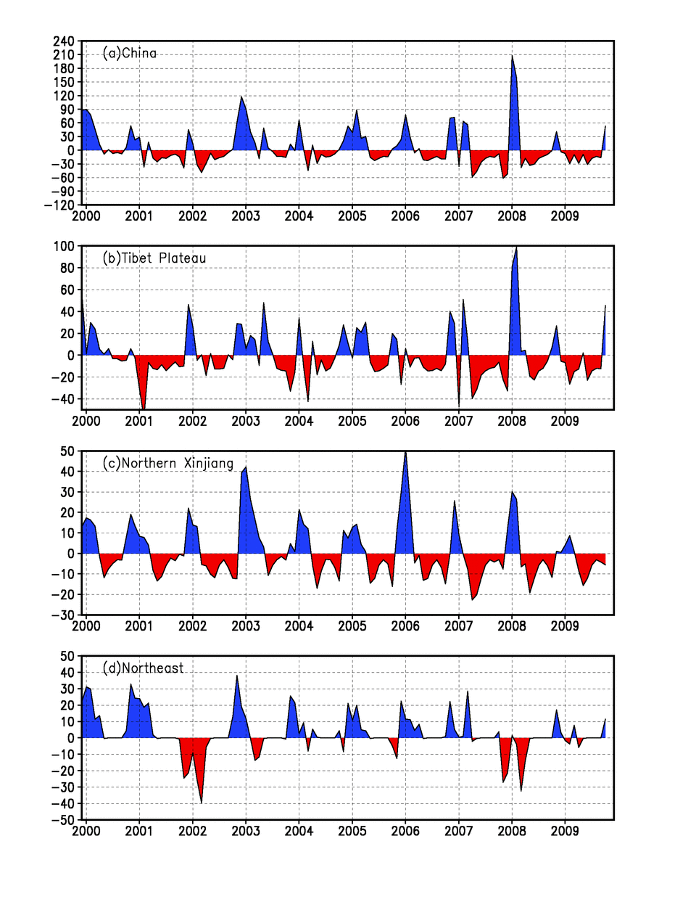
图3 区域积雪面积距平指数（单位:万平方公里）
- 中国(b)青藏高原（c）新疆北部 (d)东北（含内蒙古东部）

从积雪日数分布来看，10月，青藏高原中部和西部局部、新疆西部局部等地积雪日数达25天以上。与常年同期相比，青藏高原中北部、内蒙古中部至华北北部等地积雪日数偏多5～20天，其中青藏高原中部部分地区偏多20天以上。青藏高原南部和新疆局部积雪日数偏少5～15天（见图4）。

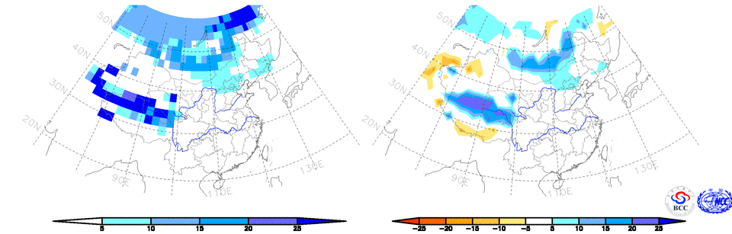
图4 中国2009年10月积雪日数（左）及距平（右）分布 （单位：天）

注：原始资料出自http://www.cpc.ncep.noaa.gov/data/snow/，气候系统诊断预测室分析。
气候标准值取1973～2002年平均。区域积雪指数定义见参考文献[1]

参考文献
郭艳君，李威，陈乾金，北半球积雪监测诊断业务系统，气象，30（11）：24-26

主班：王艳姣 签发：王小玲 资料班：龚志强

